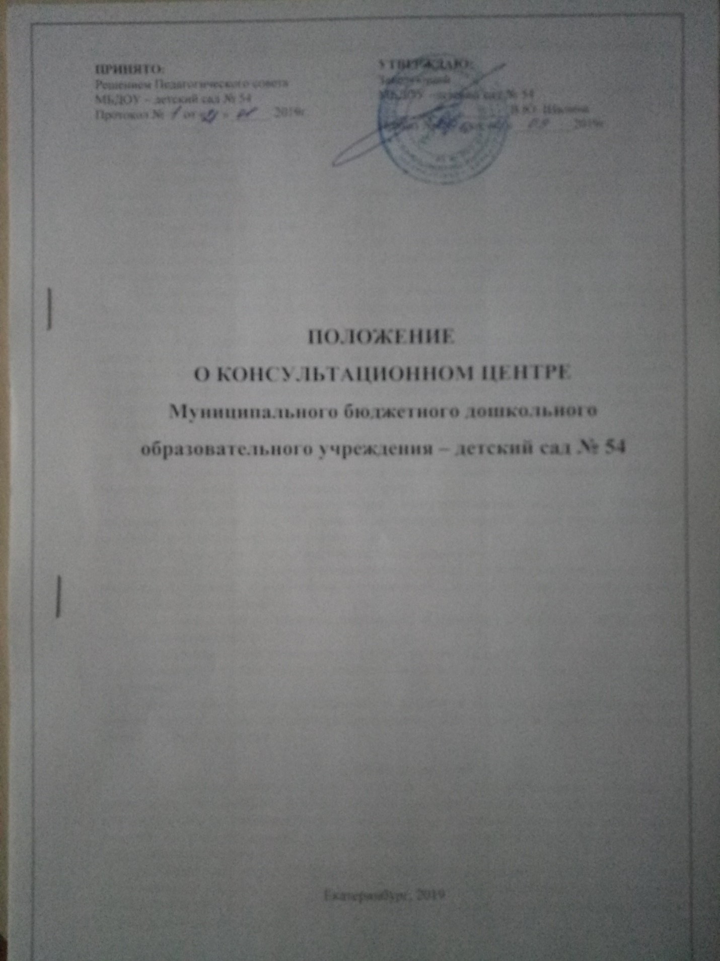

1. ОБЩИЕ ПОЛОЖЕНИЯ
1.1. Настоящее Положение о Консультационном центре (далее Положение) разработано для Муниципального бюджетного дошкольного образовательного учреждения – детского сада №160 (далее - Учреждение) в соответствии с:
- Законом Российской Федерации от 29.12.2012 года № 273-ФЗ «Об образовании в Российской Федерации»;
- Федеральным государственным образовательным стандартом дошкольного образования, утвержденный приказом Министерства образования и науки Российской Федерации от 17 октября 2013 г. № 1155;
- Уставом МБДОУ – детского сада № 54.
1.2. Данное Положение определяет организационно-методическую основу деятельности Консультационного центра для родителей (законных представителях) и детей, воспитывающихся в условиях семьи (далее – Консультационный центр).
Консультационный центр для родителей (законных представителей) организуется на базе Учреждения, реализующего общеобразовательную программу дошкольного образования.
1.3. В своей деятельности Консультационный центр руководствуется международными актами в области защиты прав детей, Законом Российской Федерации «Об образовании в Российской Федерации», Федеральными законами, указами и распоряжениями Президента Российской Федерации, постановлениями и распоряжениями Правительства Российской Федерации, решениями органов Управления образованием, Уставом Учреждения, настоящим Положением.
1.4. Консультационный центр создается для родителей (законных представителей) детей в возрасте от 2 месяцев до 7 лет, не посещающих Учреждение.
1.5. Консультационный центр является одной из форм оказания помощи семье в воспитании и развитии детей дошкольного возраста.
1.6. Психолого-медико-педагогическое консультирование родителей (законных представителей) проводится бесплатно в интересах ребенка, в целях преемственности семейного и общественного воспитания.
1.7. Основные принципы деятельности Консультационного центра:
- партнерство – деятельность специалистов на установление партнерских отношений с ребенком, его семьей, образовательным учреждением; муниципальной психолого-медико-педагогической комиссией;
- добровольность – родители добровольно принимают решение об обращении в Консультационный центр;
- открытость – Консультационный центр отвечает на запрос любой семьи или лиц, представляющих законные интересы ребенка, обеспокоенных его воспитанием, обучением и развитием;
- конфиденциальность – информация о ребенке и семье, доступная специалистам Консультационного цента не подлежит разглашению или передаче без согласия родителей (законных представителей).

2. ЦЕЛИ И ЗАДАЧИ
2.1. Консультационный центр создается в целях обеспечения единства и преемственности семейного и общественного воспитания, предоставления методической, диагностической и консультативной помощи семьям, воспитывающим детей дошкольного возраста на дому, поддержки всестороннего развития личности детей, не посещающих образовательные учреждения.
2.2. Основными задачами Консультационного центра являются:
- оказание методической помощи родителям (законным представителям) по вопросам всестороннего развития ребенка дошкольного возраста, оказание содействия в социализации детей дошкольного возраста,
- оказание консультативной помощи родителям (законным представителям), по различным вопросам воспитания, обучения ребенка от рождения до 7 лет;
- повышение информированности родителей (законных представителей), воспитывающих детей дошкольного возраста на дому, содействие определению соответствующих условий дошкольного образования и воспитания, необходимых детям с ограниченными возможностями здоровья, адекватных выявленным у них индивидуальным психофизическим особенностям;
-участие в просветительской деятельности, направленной на повышение психолого-педагогической и медико-социальной культуры родителей (законных представителей), имеющих детей дошкольного возраста, педагогических и других работников образовательного учреждения
2.3.Основными функциями (направлениями деятельности) специалистов Консультационного центра являются:
Диагностическая функция:
- осуществление комплексной профессиональной диагностики психофизического, речевого и личностного развития детей дошкольного возраста (в том числе тех, процесс образования и воспитания которых затруднен) и осуществление раннего выявления отклонений в их развитии и поведении;
- определение специальных образовательных потребностей у детей с ограниченными возможностями здоровья (в том числе детей-инвалидов).
Консультативная функция:
- оказание комплексной консультативной помощи родителям (законным представителям), имеющим детей дошкольного возраста, а также педагогам и другим специалистам Учреждения по вопросам воспитания, обучения и развития детей раннего и дошкольного возраста.
Информационно-просветительская функция:
- педагогическое просвещение и повышение общей культуры населения. Данное направление деятельности осуществляется по вопросам, находящимся в сфере компетенции специалистов Консультационного центра, с использованием различных форм (проведение лекций, семинаров, тренингов) и средств (печатной продукции, информирования населения через СМИ и т.д.).
Коррекционно - развиваюшая функция:
- специалистами Консультационного центра в соответствии с запросами родителей (законных представителей) и имеющимися возможностями может осуществляться коррекционно-развивающая работа, в том числе на основе организации в Учреждения платных образовательных услуг.
Аналитическая функция:
- проведение каждым специалистом Консультационного центра анализа проведенной деятельности по результатам обращениям родителей (законных представителей), имеющих детей дошкольного возраста, педагогических и других работников образовательного учреждения.

3. ОРГАНИЗАЦИЯ ДЕЯТЕЛЬНОСТИ
3.1. Для организации деятельности Консультационного центра привлекаются специалисты Учреждения: воспитатель, учитель-логопед, музыкальный руководитель, инструктор по физической культуре, заместитель заведующего по ВМР.
3.2. Непосредственное руководство деятельностью специалистов Консультационного центра осуществляет заведующий Учреждения.
3.3. Заведующий Учреждения утверждает план и графики работы специалистов, основные формы учета деятельности и отчетной документации, дает оценку деятельности данных специалистов, основываясь на анализе представленных статистических и аналитических отчетов и мнения родителей (законных представителей), имеющих детей дошкольного возраста, и обратившихся за помощью к специалистам Консультационного центра.
3.4. Основными формами деятельности Консультационного центра является представление необходимых индивидуальных и групповых консультаций по запросу родителей (законных представителей), организация заочного консультирования по письменному обращению, организация лекториев, теоретических и практических семинаров для родителей (законных представителей), предоставление консультаций и методических рекомендаций посредством размещения на сайте Учреждения и Управления образования, диагностические обследования дошкольников специалистами Учреждения.
3.5 Консультационный центр осуществляет свою деятельность 1 раз в неделю (в дневные часы), в соответствии с графиком работы специалистов, утвержденным приказом заведующего Учреждения.
3.6. График работы каждого специалиста Консультационного центра доводится до сведения родителей (законных представителей), имеющих детей дошкольного возраста, воспитателей, педагогических и других работников дошкольных образовательных учреждений через информационные стенды образовательного учреждения, сайты, средства массовой информации, Управление образования и т.д.
3.7. Инициаторами обращения в Консультационный центр могут быть родители (законные представители), имеющие детей дошкольного возраста и педагогические, медицинские работники образовательного учреждения.
3.8. Консультативный прием родителей (законных представителей) каждым из специалистов Консультационного центра осуществляется по предварительной записи (при личном обращении в образовательное учреждение, либо по телефону).
3.9. Работа с родителями (законными представителями), имеющими детей дошкольного возраста, может проводиться специалистами Консультационного центра в различных формах: индивидуальных, подгрупповых, групповых.
3.10. Проведение индивидуального диагностического обследования ребенка организуется специалистами при обязательном присутствии родителей (законных представителей).
3.11. Организация психолого-медико-педагогической консультативной помощи родителям (законным представителям) строится на основе интеграции деятельности специалистов Консультационного центра. Консультирование родителей (законных представителей) может проводиться одним или несколькими специалистами одновременно, в зависимости от запроса обращения.
3.12. Оказание методической, диагностической и консультативной помощи строится на основе интеграции деятельности специалистов: воспитателя, заместителя заведующего по воспитательной и методической работе, заведующего, учителя-логопеда и инструктора по физической культуре.
Количество специалистов, привлеченных к работе в Консультационного центра, определяется видом Учреждения, его кадровым составом.
3.13. Для организации и осуществления профессиональной деятельности и решения целей и задач Консультационного центра в соответствии с данным Положением, для специалистов на базе образовательного учреждения выделяются отдельные рабочие кабинеты, оборудованные необходимыми методическими пособиями и литературой, коррекционно-развивающими пособиями, диагностическими методами исследования, компьютерной и множительной техникой.
3.14. Для организации внутреннего учета и контроля деятельности специалистов Консультационного центра вводятся следующие формы документации:
- План работы консультационного центра, график работы консультационного центра, утвержденные руководителем образовательного учреждения;
- «Журнал учета обращений родителей (законных представителей) в Консультационный центр МБДОУ-детский сад № 54»;
- «Журнал учета оказанной помощи родителям (законным представителям) в Консультационном центре МБДОУ-детский сад №160»;
- отчет специалиста Консультационного центра о проведенной работе за учебный год.
3.15. Отчет о проведенной работе предоставляется каждым специалистом Консультационного центра заведующему Учреждения по итогам учебного года.
3.16. В отчете описывается содержание основных направлений деятельности «Журнала учета оказанной помощи родителям (законным представителям) в Консультационном центре МБДОУ-детский сад № 54», которые заполнялись специалистами в течение всего года. Анализ деятельности Консультационного центра необходимо провести по таким параметрам:
- общее количество обращений; количество проведенных консультаций (диагностики);
- характер данных консультаций: для родителей, для педагогов;
- проанализировать количественно возрастные характеристики детей-дошкольников, по поводу которых осуществлялись данные обращения;
- провести анализ повода (причин) обращения, сгруппировав их по общему принципу;
- в обобщенном виде представить рекомендации, данные специалистом.

4. ПРАВА И ОБЯЗАННОСТИ
4.1. Специалисты Консультационного центра обязаны:
- при обследовании ребенка пользоваться диагностическими методиками, рекомендованными Министерством образования и Министерством здравоохранения;
- не разглашать или передавать информацию о ребенке и семье, без согласия родителей (законных представителей).
4.2. Специалисты Консультационного центра имеют право:
- давать рекомендации по вопросам воспитания, обучения и развития ребёнка;
4.3. Родители (законные представители) обязаны:
- присутствовать на проведении диагностики ребёнка.
4.4. Родители (законные представители) имеют право:
- на обращение и получение консультативной помощи;
- присутствовать на занятиях, знакомиться с ходом образовательной деятельности Консультационного центра.

5. ЗАКЛЮЧИТЕЛЬНЫЕ ПОЛОЖЕНИЯ
Настоящее положение действует до принятия нового или других нормативных документов, которые являются основанием для внесения изменений и дополнений в данное Положение.

